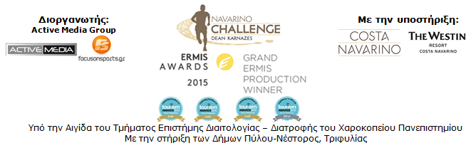

ΔΕΛΤΙΟ ΤΥΠΟΥ

Τρέξιμο στη Βοϊδοκοιλιά και Kids’ Athletics στο «Navarino Challenge»!

Ειδικά πακέτα για τις αεροπορικές κρατήσεις και τη διαμονή σας!

Αθήνα, 1 Ιουλίου 2016 – Το «Navarino Challenge» δεν σταματά να εκπλήσσει και να διατηρεί αμείωτο το ενδιαφέρον του κοινού…!
Πιο συγκεκριμένα, η αγαπημένη σε όλους δραστηριότητα του τρεξίματος, που καθιερώθηκε από το 2013, με κύριο πρεσβευτή της τον Ελληνοαμερικανό υπερμαραθωνοδρόμο Κωνσταντίνο Καρνάζη, επιστρέφει με ανανεωμένες διαδρομές!

Την Κυριακή 11 Σεπτεμβρίου 2016, οι δρομείς, με αφετηρία το Navarino Dunes της Costa Navarino θα τρέξουν, χωρίς ανταγωνισμό, παραλιακά προς την Πύλο, διασχίζοντας για πρώτη φορά την παραλία της Βοϊδοκοιλιάς και ακολουθώντας το μονοπάτι που χάραξε ο Τηλέμαχος αναζητώντας τον Οδυσσέα στα Ομηρικά χρόνια. Σύμφωνα με την Ομηρική παράδοση, ο γιος του Οδυσσέα έφτασε με πλοίο στην παραλία και στη συνοδεία του είχε την θεά Αθηνά μεταμφιεσμένη σε Μέντορα. Στο δρόμο τους θα ανακαλύψουν την μυθική Βοϊδοκοιλιά, τη διασημότερη παραλία της Μεσσηνίας -μοναδικού σχήματος που σκιαγραφεί το ελληνικό γράμμα Ω- και μια από τις ωραιότερες σε όλο τον κόσμο!

Οι φετινές διαδρομές του Ημιμαραθωνίου (21,1χλμ.) και των 10χλμ., θα ξεκινήσουν στις 08:15 το πρωί ενώ αυτή των 5χλμ. (τρέξιμο & δυναμικό βάδισμα) θα ξεκινήσει στις 08:30. Αντίστοιχα, η παιδική διαδρομή του 1χλμ., θα πραγματοποιηθεί στις 09:30 το πρωί. Η αφετηρία και ο τερματισμός όλων των διαδρομών θα είναι κοινός. Τις διαδρομές έχει φέτος σχεδιάσει και επιμεληθεί ο πρώην μαραθωνοδρόμος, κάτοχος της πανελλήνιας επίδοσης στην κλασική διαδρομή, προπονητής τρεξίματος και διευθυντής της All About Running, Νίκος Πολιάς. Την αναλυτική περιγραφή των διαδρομών που περιλαμβάνει χάρτες και τεχνικά χαρακτηριστικά (υψομετρικά) μπορείτε να βρείτε στο ακόλουθο link: http://navarinochallenge.com/event_routes_2016.html

Το «Navarino Challenge» καινοτομεί και παρουσιάζει για πρώτη φορά τη δραστηριότητα του Kids’ Athletics με πρεσβευτή της τον Ολυμπιονίκη & Παγκόσμιο Πρωταθλητή στα 400μ. με εμπόδια Περικλή Ιακωβάκη. Πρόκειται για μια δράση παιδαγωγικού περιεχομένου που αφορά στη γνωριμία των παιδιών με τα αθλήματα του στίβου, και έχει εκπονηθεί και κατοχυρωθεί από ειδική ομάδα επιστημόνων της IAAF (Παγκόσμια Ομοσπονδία Στίβου). Στην Ελλάδα εφαρμόζεται και υλοποιείται επίσημα από τον ΣΕΓΑΣ σε συνεργασία με το Υπουργείο Παιδείας. Η δράση του Kids’ Athletics που περιλαμβάνει, μεταξύ άλλων, τη δραστηριότητα του μήκους άνευ φοράς, το αγώνισμα του παγκοσμίου φήμης θρύλου και Ολυμπιονίκη, γεννημένου στην Πύλο Μεσσηνίας, Κωστή Τσικλητήρα, θα παρουσιαστεί το Σάββατο 10 Σεπτεμβρίου στην Πλατεία της Πύλου και την Κυριακή 11 Σεπτεμβρίου στην Costa Navarino. Ο Περικλής Ιακωβάκης δήλωσε σχετικά με την φετινή του συμμετοχή: «Μικροί μας φίλοι, σας προσκαλώ όλους και όλες στο πρόγραμμα Kids’ Athletics του Navarino Challenge για να γνωρίσουμε μαζί τα αγωνίσματα του στίβου. Μέσα από ένα πρόγραμμα 1 ώρας περίπου, θα κάνουμε άλματα, ρίψεις, σπριντ και σκυτάλη! Πάνω από όλα όμως θα περάσουμε καλά και θα διασκεδάσουμε. Δηλώστε συμμετοχή τώρα και σας περιμένουμε για ένα υπέροχο τριήμερο αθλητισμού».

Για πρώτη φορά σε αθλητική διοργάνωση τουρισμού, η κορυφαία αεροπορική εταιρεία στον κόσμο Qatar Airways, δίνει τη δυνατότητα σε όσους θέλουν να συμμετέχουν στο «Navarino Challenge», να κλείσουν τα αεροπορικά τους εισιτήρια από το εξωτερικό, με έκπτωση έως και 25%, συμπληρώνοντας άριστα τα πακέτα διαμονής που έχουν δημιουργηθεί και γίνονται ήδη ανάρπαστα.
Οι νέες πτήσεις του επίσημου αερομεταφορέα της διοργάνωσης από Λος Άντζελες, Βοστώνη, Ατλάντα στις ΗΠΑ και οι απευθείας πτήσεις του από Σύδνεϋ και Αδελαΐδα στην Αυστραλία, με έναν από τους πιο νέους στόλους αεροπλάνων στο κόσμο, την πολυτέλεια και φυσικά την άνεση της Qatar Airways, σε συνάρτηση με την σημαντική αυτή έκπτωση στο κόστος των αεροπορικών εισιτηρίων, θα αποτελέσουν ένα επιπλέον κίνητρο για την άφιξη επισκεπτών από αυτές τις χώρες αλλά και όπου φτάνει το παγκόσμιο δίκτυο της εταιρείας. Παρακαλούμε όπως χρησιμοποιήσετε τον ακόλουθο προωθητικό κωδικό ATHNAVCH6 για να κλείσετε την αποκλειστική αυτή προσφορά, μέσω του ακόλουθου link: http://www.qatarairways.com/gr/el/cugs/navarinochallenge.page
Η προσφορά ισχύει για πτήσεις που έχουν ως προορισμό τους το αεροδρόμιο της Αθήνας για την περίοδο από τις 30 Αυγούστου έως και τις 11 Σεπτεμβρίου 2016 ενώ οι πτήσεις από την Αθήνα προς το εξωτερικό θα πρέπει να έχουν ολοκληρωθεί έως και τις 21 Σεπτεμβρίου 2016.

Κλείστε σήμερα τη διαμονή σας (απομένουν λιγότερες από 75 ημέρες για την διοργάνωση) και επωφεληθείτε των προνομιακών τιμών που ισχύουν, για όσους επιθυμούν να μείνουν στo The Westin Resort Costa Navarino και να απολαύσουν το πλήρες και πλούσιο πρόγραμμα του «Navarino Challenge». Για περισσότερες πληροφορίες μπορείτε να απευθυνθείτε στο επίσημο ταξιδιωτικό γραφείο της διοργάνωσης Vita N Travel (τηλ: +30 210 3249070) ή να μπείτε στο ακόλουθο link:
http://navarinochallenge.com/event_accommodation_in_2016.html

Το «Navarino Challenge» πραγματοποιείται για 4^{η} συνεχή χρονιά στη Μεσσηνία και την Costa Navarino στις 9-11 Σεπτεμβρίου 2016, με περισσότερες από 18 δραστηριότητες!
Οι ενδιαφερόμενοι μπορούν να λάβουν μέρος και να κάνουν την εγγραφή τους, συμπληρώνοντας την ειδική φόρμα που είναι διαθέσιμη στο ακόλουθο link συμμετέχοντας στις δραστηριότητες του τρεξίματος, της κολύμβησης και του SUP:
http://activemedia.com.gr/product/navarino-challenge/

Το «Navarino Challenge» θα πραγματοποιηθεί και φέτος Yπό την Aιγίδα του Τμήματος Επιστήμης Διαιτολογίας – Διατροφής του Χαροκοπείου Πανεπιστημίου με την υποστήριξη της Costa Navarino και του The Westin Resort Costa Navarino και την στήριξη των Δήμων Πύλου-Νέστορος και Τριφυλίας.

Για περισσότερες πληροφορίες που αφορούν στην διοργάνωση, μπορείτε να επικοινωνήσετε μέσω της ειδικής φόρμας της διοργάνωσης: http://www.navarinochallenge.com/contact.html

Επίσημοι Χορηγοί: Allianz Ελλάδος, Φυσικό Μεταλλικό Νερό «Βίκος»
Επίσημος Αερομεταφορέας: Qatar Airways
Επίσημοι Υποστηρικτές: BIC®, BIC® Sport, Navarino Icons, Village Cinemas
Αρωγοί: Σύλλογος Δρομέων Υγείας Μεσσηνίας, Σύνδεσμος Επιχειρήσεων Τουριστικής Ανάπτυξης Πύλου, Ναυτικός Αθλητικός Σύλλογος Πύλου «Νέστωρ», Explore Messinia, Navarino Outdoors, Swim Academy, Aqua Divers Club, Scuba Hellas, Navarino Golf Academy, Εστιατόριο Ποσειδωνία, Εστιατόριο ΘάΜα, Alpha (Άθλημα ΑΕΒΕ), Τμήμα Οργάνωσης και Διαχείρισης Αθλητισμού Πανεπιστημίου Πελοποννήσου, Anazoe Spa Costa Navarino, 1morekm, ΣΕΓΑΣ, IAAF Kids Athletics, Apia, Inbi
Επίσημο Ταξιδιωτικό Γραφείο: Vita N Travel
Official Broadcaster: OTE TV
TV Communication Partner: National Geographic Channel
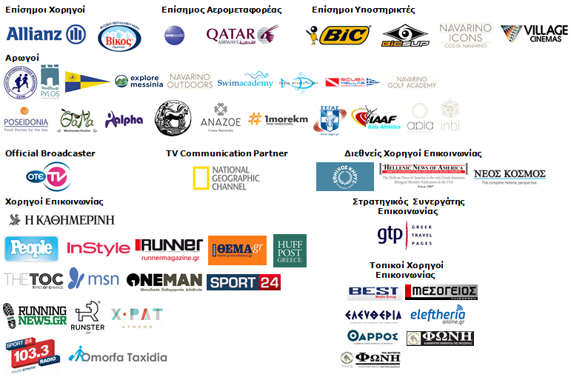

Website: www.navarinochallenge.com
Facebook Page: www.facebook.com/Navarinochallenge
Facebook Event: https://www.facebook.com/events/1575864132703599/
Twitter Account: https://twitter.com/NavarinoC
YouTube Channel: http://www.youtube.com/user/NavarinoChallenge
Google + Account: https://plus.google.com/115165548850159469774/posts
Instagram Page: http://instagram.com/navarinochallenge
Hashtags: #navarinochallenge #costanavarino #eatwell #runwell #livewell

Costa Navarino
H Costa Navarino είναι ο διεθνής, τουριστικός προορισμός υψηλών προδιαγραφών στην Ελλάδα. Βρίσκεται στη Μεσσηνία, σε ένα από τα πιο μαγευτικά παραθαλάσσια τοπία της Μεσογείου, με 4.500 χρόνια ιστορίας. Στην καρδιά της φιλοσοφίας της Costa Navarino είναι ο σεβασμός για το περιβάλλον, τις παραδόσεις και την τοπική κοινωνία. Στο Navarino Dunes, την πρώτη περιοχή, βρίσκονται δύο ξενοδοχεία 5 αστέρων, «The Romanos, a Luxury Collection Resort» και «The Westin Resort Costa Navarino», το πρώτο signature γήπεδο γκολφ στην Ελλάδα The Dunes Course, το Anazoe Spa, το συνεδριακό κέντρο House of Events, ειδικά σχεδιασμένοι χώροι για παιδιά, καθώς και ένα ευρύ φάσμα χώρων γαστρονομίας, αθλητικών και πολιτιστικών δραστηριοτήτων. Στο Navarino Bay, τη δεύτερη περιοχή, βρίσκεται το signature γήπεδο γκολφ The Bay Course.
www.costanavarino.com/gr

The Westin Resort Costa Navarino
Το The Westin Resort Costa Navarino αποτελεί ένα από τα δύο ξενοδοχεία 5 αστέρων του resort complex στο Navarino Dunes, την πρώτη περιοχή της Costa Navarino, το διεθνή, τουριστικό προορισμό υψηλών προδιαγραφών στη Μεσόγειο. Με θέα στους αμμόλοφους της Dunes Beach και τα καταγάλανα νερά του Ιονίου, τα 445 δωμάτια και σουίτες του The Westin Resort Costa Navarino, εμπνευσμένα από παλιά Μεσσηνιακά αρχοντικά, ξεπροβάλλουν μέσα από τη φύση και δημιουργούν ένα περιβάλλον αυθεντικής φιλοξενίας. Έχοντας ψηφιστεί ως «Ο καλύτερος οικογενειακός προορισμός» στη Μεσόγειο, μεταξύ των Ευρωπαϊκών Starwood Hotels & Resorts, το The Westin Resort Costa Navarino αποτελεί την ιδανική επιλογή για οικογενειακές αποδράσεις καθώς προσφέρει πληθώρα δραστηριοτήτων για τα παιδιά όπως aqua park με νεροτσουλήθρες, παιδική χαρά, πλήρως εξοπλισμένο αθλητικό κέντρο αλλά και δύο ειδικά κέντρα απασχόλησης και φροντίδας για τα παιδιά, το Cocoon και το SandCastle. Για περισσότερες πληροφορίες σχετικά με το The Westin Resort Costa Navarino, παρακαλούμε επισκεφθείτε τον ιστότοπο www.westincostanavarino.com, ή ακολουθήστε μας στο Twitter.

